Datum jednání: | 29. 04. 2021 | Bod programu:
Číslo návrhu: | 126/ZK/21
Název bodu: | Plnění rozpočtu Jihočeského kraje za rok 2020

Předkladatel: | Ing. Tomáš Hajdušek
Zpracoval: | OEKO
Vedoucí odboru: | Ing. Ladislav Staněk

NÁVRH USNESENÍ

Zastupitelstvo Jihočeského kraje
bere na vědomí
informaci o plnění rozpočtu Jihočeského kraje za rok 2020 dle důvodové zprávy a příloh návrhu č. 126/ZK/21.

DŮVODOVÁ ZPRÁVA

Materiál je předkládán Zastupitelstvu Jihočeského kraje na základě usnesení č. 134/2016/ZK-22, které ukládá zařazovat do programu jednání zastupitelstva informaci o plnění rozpočtu s pololetní periodicitou.
Cílem obsahu textové části, obsaženého v důvodové zprávě, je podat informace o výsledcích rozpočtového hospodaření za sledované období včetně příslušných zdůvodnění. K návrhu je připojena tabulková část s bilancí a přehledem vybraných ukazatelů za rok 2020 (příloha č. 1) a dále příloha č. 2, která obsahuje oficiální výkaz Jihočeského kraje za hodnocené období. Výkaz byl předán ve stanovené lhůtě do Centrálního systému účetních informací státu.
Ve vykazovaném období leden až prosinec 2020 bylo dosaženo přebytku hospodaření ve výši 1 272 703,32 Kč.
Materiál byl v totožné podobě vzat na vědomí radou kraje usnesením č. 449/2021/RK-15 ze dne 15. 4. 2021 a dále byl předložen na 4. jednání finančního výboru dne 19. 4. 2021.

- Úvod
Zdrojem údajů pro sestavení textové části rozboru jsou data z finančního výkazu Jihočeského kraje („Výkaz pro hodnocení plnění rozpočtu územních samosprávných celků, dobrovolných svazků obcí a regionálních rad – Výkaz FIN 2-12 M“) za období 12/2020 a dále údaje čerpané z účetního a rozpočtového SW Ginis za stejné období. Veškeré číselné parametry jsou uvedeny po konsolidaci příjmů a výdajů.
Publikované součtové údaje v tabulkách jsou v některých případech zatíženy nepřesností na posledním desetinném místě vzhledem k zaokrouhlování.
Detailní pohled do jednotlivých příjmů a výdajů umožňuje aplikace ROZKLIKÁVACÍ ROZPOČET Jihočeského kraje, která je k dispozici na webových stránkách Jihočeského kraje pod odkazem: https://zds.kraj-jihocesky.gov.cz/SitePages/Rozpočtový%20portál.aspx. Na tomto rozpočtovém portálu jsou pravidelně každý měsíc zveřejňovány aktuální údaje o plnění rozpočtu, data jsou k dispozici zpětně od roku 2013 včetně.

- Základní charakteristiky finančního hospodaření kraje
Rozpočet na rok 2020 byl schválen usnesením Zastupitelstva Jihočeského kraje č. 382/2019/ZK-25 ze dne 12. 12. 2019 jako schodkový s celkovými příjmy 19 117 121 200 Kč, celkovými výdaji 19 997 837 100 Kč a schodkem ve výši 880 715 900 Kč.
Ke krytí schodku bylo spolu s financováním přitom schváleno zapojení finančních prostředků z minulých let, deponovaných na účtech účelových fondů kraje v úhrnném objemu 880 715 900 Kč (z toho zapojení části zůstatku Fondu rezerv a rozvoje Jihočeského kraje ve výši 767 132 300 Kč).
V průběhu rozpočtového roku byly příjmy i výdaje schváleného rozpočtu průběžně upravovány rozpočtovými opatřeními, evidovanými v časové posloupnosti.
Důvodem rozpočtových opatření, provedených počátkem roku, byly zejména převody nevyčerpaných prostředků z roku 2019 do roku 2020.
Z pohledu upraveného rozpočtu byla v prvním pololetí 2020 zcela zásadní opatření přijatá k sanaci očekávaných dopadů koronavirové krize. V souvislosti s predikovaným výpadkem celostátního výběru sdílených daní na základě dat z dubna 2020 došlo ke snížení odhadu daňových příjmů o celkovou částku 915,0 mil. Kč. To současně mělo významný dopad do všech oblastí rozpočtu. Celkově došlo k redukci celkových výdajů kraje o 503,2 mil. Kč, z toho činily běžné výdaje 87,6 mil. Kč a investiční výdaje 415,6 mil. Kč. Kromě přijatých úsporných opatření bylo v této souvislosti rozhodnuto o zvýšení financování prostřednictvím zapojení zůstatku minulých let v objemu 411,8 mil. Kč.
Kromě výše uvedeného patřilo ke standardním důvodům průběžné zapojování dotací přijatých ze státního rozpočtu, státních fondů a ostatních veřejných rozpočtů, kde z hlediska objemu patřily k nejvýznamnějším dotace na přímé náklady na vzdělávání, dotace ze SFDI na opravy komunikací a dotace na sociální služby. Dalšími byly úpravy rozpočtu ve vazbě na financování evropských projektů a v neposlední řadě také změny rozpočtu vyvolané novými věcnými skutečnostmi. Ve druhém pololetí roku byly provedeny především úpravy související se sestavováním rozpočtu na další období.
Po provedení veškerých rozpočtových opatření, došlo k navýšení celkových příjmů schváleného rozpočtu o 130 067,79 tis. Kč a navýšení celkových výdajů o 921 941,55 tis. Kč. Tyto rozpočtové změny měly ve svém konečném důsledku dopad do záporného salda schváleného rozpočtu, který se projevil jeho zvýšením o 791 873,76 tis. Kč. Dle upraveného rozpočtu na konci roku se tak předpokládal maximální povolený schodek na rok 2020 na úrovni 1 672 589,65 tis. Kč.
Rozpočtové hospodaření Jihočeského kraje podle stavu k 31. 12. 2020 vykazuje skutečný přebytek ve výši 1 272,70 tis. Kč. Základní parametry schváleného rozpočtu, upraveného rozpočtu a skutečnosti za rok 2020 jsou patrné z následujícího přehledu.
Tabulka č. 1: Bilance příjmů a výdajů k 31. 12. 2020 (v tis. Kč)
Ukazatel | Schválený rozpočet | Upravený rozpočet | Skutečnost  31. 12. 2020 | % plnění UR
Příjmy celkem | 19 117 121,20 | 19 247 188,99 | 19 763 990,58 | 102,69
Výdaje celkem | 19 997 837,10 | 20 919 778,65 | 19 762 717,88 | 94,47
Saldo příjmů a výdajů (+/-) | -880 715,90 | -1 672 589,65 | +1 272,70 | -0,08

Disproporce mezi platným upraveným rozpočtem a dosaženou skutečností jsou obsahem níže uvedených komentářů. Obecně lze přitom konstatovat, že přebytek hospodaření za rok 2020 byl dosažen zejména překročením upraveného rozpočtu příjmů o 516 801,59 tis. Kč, tj. překročení o 2,7 %, při současném nižším čerpání upraveného rozpočtu výdajů o 1 157 060,77 tis. Kč, tj. nedočerpání o 5,5 %. Část nedočerpaných výdajů je na základě principu převoditelnosti (prostředky potvrzené smluvně či přidělené rozhodnutím samosprávy) převáděna rozpočtovými opatřeními do rozpočtu roku 2021.
Měsíční vývoj plnění příjmů, výdajů a salda přírůstkově v průběhu roku 2020 je zřejmý z následující tabulky a grafu.

Tabulka č. 2: Příjmy, výdaje a saldo k 31. 12. 2020 (nápočtem, v tis. Kč)
Měsíc | Příjmy | Výdaje | Saldo příjmů  a výdajů
leden | 2 190 376,73 | 2 171 283,26 | +19 093,47
únor | 3 565 257,93 | 2 679 816,27 | +885 441,66
březen | 5 851 197,61 | 5 539 612,90 | +311 584,71
duben | 6 548 715,16 | 6 222 466,59 | +326 248,57
květen | 8 648 963,63 | 8 351 067,82 | +297 895,80
červen | 11 321 704,86 | 9 427 453,58 | +1 894 251,29
červenec | 12 317 980,70 | 12 428 901,84 | -110 921,13
srpen | 12 921 886,92 | 13 270 210,84 | -348 323,92
září | 15 215 187,29 | 15 398 490,72 | -183 303,43
říjen | 16 163 558,26 | 16 200 885,35 | -37 327,09
listopad | 18 704 959,54 | 18 694 263,54 | +10 696,00
prosinec | 19 763 990,58 | 19 762 717,88 | +1 272,70

Graf č. 1: Měsíční vývoj salda příjmů a výdajů 2019 a 2020 (v tis. Kč)
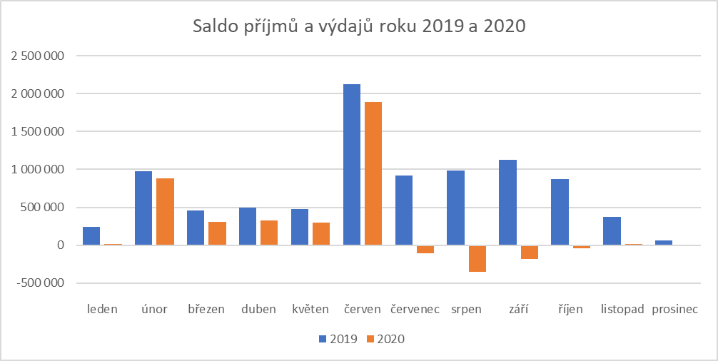

Saldo hospodaření dosažené za sledované období má přímý dopad do kategorie Financování a ve skutečnosti se projevuje snížením potřeby zapojení finančních prostředků z minulých let pro vyrovnání rozpočtového deficitu. Jedná se o položku „Změna stavu na bankovních účtech“.
Na položce „Aktivní krátkodobé operace řízení likvidity“ se vzájemně kompenzují operace při založení a automatické obnově termínovaných vkladů v případě dočasně volných prostředků Fondu rezerv a rozvoje. Konkrétně se jedná o vklad u PPF Banky, a. s., ve výši 300 000,00 tis. Kč, vždy na jeden měsíc s možností automatického obnovení po skončení periody.
V případě částky 3 836,91 tis. Kč na položce „Aktivní dlouhodobé operace řízení likvidity“ jde o převod zůstatku eurového termínovaného vkladu u ČSOB, který byl v průběhu roku 2020 zrušen.
Tabulka č. 3: Financování k 31. 12. 2020 (v tis. Kč)
Ukazatel | Schválený rozpočet | Upravený rozpočet | Skutečnost  31. 12. 2020 | % plnění UR
Změna stavu na bankovních účtech | +880 715,90 | +1 672 589,65 | -5 200,90 | -0,31
Aktivní krátkodobé operace řízení likvidity | +0,00 | +0,00 | +0,00 | *
Aktivní dlouhodobé operace řízení likvidity | +0,00 | +0,00 | +3 836,91 | *
Operace nemající charakter P a V | +0,00 | +0,00 | -34,02 | *
Nerealizované kurzové rozdíly | +0,00 | +0,00 | +125,31 | *
Financování celkem (+/-) | +880 715,90 | +1 672 589,65 | -1 272, 70 | -0,08

K 31. 12. 2020 byly na peněžních účtech kraje a v pokladně vykázány tyto zůstatky:
- bankovní účty fondů 1 125 829,55 tis. Kč
- běžné účty 1 427 070,90 tis. Kč
- účty projektů 183 185,24 tis. Kč
- pokladna 132,05 tis. Kč.
Jihočeský kraj tak na konci roku 2020 disponoval zůstatkem prostředků na účtech, fondech a v pokladně ve výši 2 736 217,74 tis. Kč. Na termínovaných vkladech a depozitním účtu bylo ke stejnému datu deponováno celkem 322 008,24 tis. Kč. Celkový zůstatek veškerých finančních prostředků kraje tak k 31. 12. 2020 činil 3 058 226,17 tis. Kč.

- Příjmy, výdaje a financování kraje
Údaje o plnění rozpočtu kraje vycházejí z účetních a finančních výkazů k datu 31. 12. 2020.
Tabulka č. 4: Struktura a plnění příjmů a výdajů k 31. 12. 2020 (v tis. Kč)
Ukazatel | Schválený  rozpočet | Upravený  rozpočet | Skutečnost  31. 12. 2020 | % plnění UR
Daňové příjmy | 6 712 810,00 | 5 817 633,44 | 6 263 808,37 | 107,67
Nedaňové příjmy | 590 455,78 | 430 588,42 | 500 182,20 | 116,16
Kapitálové příjmy | 2 332,00 | 5 184,43 | 6 217,31 | 119,92
Přijaté transfery | 11 811 523,42 | 12 993 782,70 | 12 993 782,70 | 100,00
Příjmy celkem | 19 117 121,20 | 19 247 188,99 | 19 763 990,58 | 102,69
Běžné výdaje | 15 863 976,88 | 17 276 910,05 | 16 854 263,98 | 97,55
Kapitálové výdaje | 4 133 860,22 | 3 642 868,60 | 2 908 453,89 | 79,84
Výdaje celkem | 19 997 837,10 | 20 919 778,65 | 19 762 717,88 | 94,47
Saldo příjmů a výdajů (+/-) | -880 715,90 | -1 672 589,65 | +1 272,70 | -0,08
Daňové příjmy jsou tvořeny především daňovými výnosy, jejichž podíly vyplývají ze zákona o rozpočtovém určení daní a ze správních činností (tzn. včetně správních poplatků a licencí). K 31. 12. 2020 byly tyto příjmy naplněny na 107,67 % v celkové výši 6 263 808,37 tis. Kč. Téměř celý objem těchto daňových příjmů (99,36 %) je tvořen příjmy ze sdílených daní, jejichž složení je blíže specifikováno v tabulce č. 5.

Nedaňové příjmy dosáhly objemu 500 182,20 tis. Kč a k 31. 12. 2020 byly naplněny na 116,16 %.
Jejich výše byla dána zejména:
- splátkami půjčených prostředků od příspěvkových organizací 254 788,78 tis. Kč,
- splátkami půjčených prostředků od podnikajících subjektů 102 948,08 tis. Kč,
- ostatními přijatými vratkami transferů 57 504,05 tis. Kč,
- přijatými úroky 16 877,73 tis. Kč,
- odvody příspěvkových organizací 14 928,33 tis. Kč,
- příjmy z finančního vypořádání mezi krajem a obcemi 14 231,23 tis. Kč,
- sankčními platbami přijatými od jiných subjektů 12 241,14 tis. Kč,
- přijatými nekapitálovými příspěvky a náhradami 7 121,44 tis. Kč,
- realizovanými kurzovými zisky 5 712,35 tis. Kč,
- příjmy z pronájmu majetku 4 998,16 tis. Kč,
- přijatými pojistnými náhradami 1 732,87 tis. Kč.
Kapitálové příjmy ve výši 6 217,31 tis. Kč tvořily příjmy z prodeje pozemků a ostatních nemovitostí včetně jejich částí a k 31. 12. 2020 byly naplněny na 119,92 %.
Přijaté transfery v objemu 12 993 782,70 tis. Kč byly k 31. 12. 2020 naplněny na 100,00 %. Rozhodující objem tvoří ostatní neinvestiční transfery ze státního rozpočtu ve výši 11 619 861,52 tis. Kč, z nichž nejvyšší podíl představuje dotace MŠMT na přímé náklady na vzdělávání a na rozvojové programy ve školství (celkem 9 371 627,32 tis. Kč). K dalším významným transferům, přijatým v roce 2020, patří zejména neinvestiční dotace na sociální služby (1 173 747,36 tis. Kč).
Souhrn daňových, nedaňových a kapitálových příjmů tvoří vlastní příjmy kraje, které k 31. 12. 2020 představují objem 6 770 207,88 tis. Kč. Výrazně převažující částí (91,93 %) těchto vlastních příjmů jsou příjmy ze sdílených daní (tabulka č. 5), které kraj inkasuje dle zákona č. 243/2000 Sb., o rozpočtovém určení daní, a které k uvedenému datu činily 6 223 856,44 tis. Kč.
Přehled o příjmech z jednotlivých sdílených daní za rok 2020 je zřejmý z následující tabulky:
Tabulka č. 5: Příjmy ze sdílených daní k 31. 12. 2020 (v tis. Kč)
Ukazatel | Schválený rozpočet | Upravený rozpočet | Skutečnost  31. 12. 2020 | % plnění UR
DP fyzických osob placená plátci | 1 735 000,00 | 1 440 000,00 | 1 573 866,17 | 109,30
DP fyzických osob placená poplatníky | 35 000,00 | 5 000,00 | 26 117,83 | 522,36
DP fyzických osob vybíraná srážkou | 150 000,00 | 90 000,00 | 159 386,52 | 177,10
DP právnických osob | 1 380 000,00 | 1 000 000,00 | 1 193 105,84 | 119,31
Daň z přidané hodnoty | 3 400 000,00 | 3 250 000,00 | 3 271 380,08 | 100,66
Celkem příjmy ze sdílených daní | 6 700 000,00 | 5 785 000,00 | 6 223 856,44 | 107,59

Graf č. 2: Podíl jednotlivých sdílených daní k 31. 12. 2020 (v %)
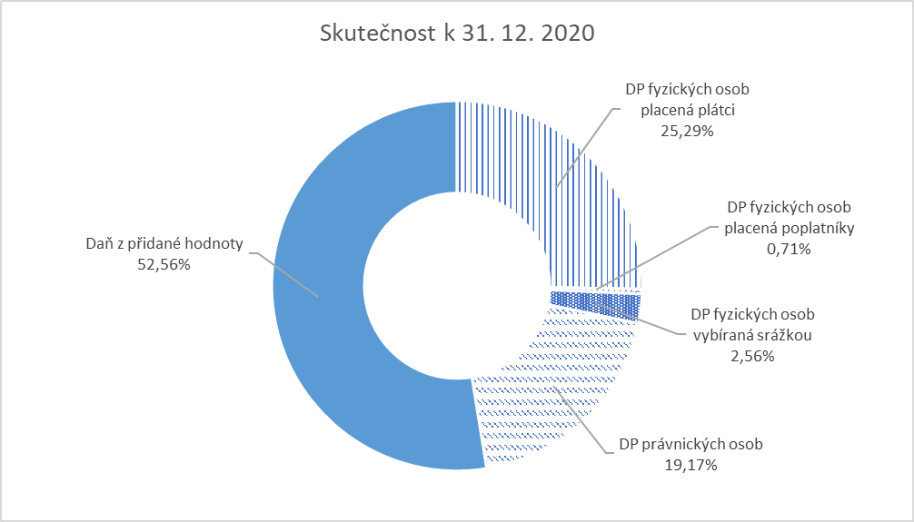

Běžné výdaje v objemu 16 854 263,98 tis. Kč byly k 31. 12. 2020 čerpány na 97,55 % upraveného rozpočtu. Nejvýznamnějšími výdajovými položkami byly:
- transfery zřízeným příspěvkovým organizacím kraje 6 709 636,07 tis. Kč,
- transfery obcím a jejich zřizovaným organizacím 6 544 969,13 tis. Kč,
- dopravní obslužnost 1 368 107,69 tis. Kč,
- transfery soukromoprávním subjektům (právnické osoby, spolky, obecně prospěšné společnosti, neziskové organizace apod.) 1 199 363,98 tis. Kč,
- platy, odměny a související odvody 372 322,68 tis. Kč,
- nákup služeb 254 969,31 tis. Kč,
- transfery veřejným rozpočtům (platba daní, poplatků, finanční vypořádání) 107 442,59 tis. Kč,
- opravy a udržování 75 658,45 tis. Kč,
- nákup materiálu 69 200,57 tis. Kč,
- poskytnuté náhrady (náhrady za odstranění nepoužitých léčiv) 52 038,18 tis. Kč,
- půjčené prostředky 45 975,37 tis. Kč,
- neinvestiční transfery do zahraničí (přeposílání podílů v rámci evropských projektů) 24 892,04 tis. Kč,
- dary a transfery obyvatelstvu 12 560,59 tis. Kč,
- nákup vody, paliv a energie 8 555,49 tis. Kč,
Kapitálové výdaje ve výši 2 908 453,89 tis. Kč byly k 31. 12. 2020 čerpány na 79,84 % upraveného rozpočtu, přičemž se jednalo o následující výdaje:
- budovy, haly a stavby 913 366,08 tis. Kč,
- transfery zřízeným příspěvkovým organizacím 869 504,22 tis. Kč,
- nákup akcií 451 896,50,00 tis. Kč,
- transfery soukromoprávním subjektům (fyzické a právnické osoby, spolky…) 262 455,63 tis. Kč,
- půjčené prostředky 212 933,16 tis. Kč,
- transfery veřejným rozpočtům územní úrovně 140 514,25 tis. Kč,
- nákup přístrojů, strojů a jiného zařízení, výpočetní techniky a programového vybavení, dopravních prostředků a ostatní nákupy dlouhodobého majetku 37 224,12 tis. Kč,
- pozemky 14 043,13 tis. Kč.
Nedočerpané kapitálové výdaje v celkovém objemu 734 414,71 tis. Kč představují 20,16 % upraveného rozpočtu. S využitím principu převoditelnosti bylo z tohoto objemu převedeno do rozpočtu roku 2021 celkem 661 129,49 tis. Kč. Celkem tedy bylo neproinvestováno a nepřevedeno do roku 2021 celkem 73 285,22 tis. Kč.
Nejvýznamnější nedočerpané a nepřevedené kapitálové výdaje:
- úspory při realizaci investičních akcí financovaných v rámci evropských projektů - oblast dopravy 23 398,36 tis. Kč (Modernizace přístupu k hraničnímu přechodu CZ/AT Zadní Zvonková - Schöneben (okr. ČK), Bezpečnostní opatření na silnicích II. třídy - 70. výzva, Okružní křižovatka sil. II/145 s ul.1.máje Vimperk-Fišerka),
- úspory z důvodu nezasmluvněných výdajů a výběrových řízení u akcí v silniční dopravě 8 562,89 tis. Kč,
- úspory z důvodu nezasmluvněných výdajů u akcí spojených s výstavbou letiště České Budějovice 4 341,13 tis. Kč,
- úspora z výběrového řízení na územní studii krajiny ve výši 4 691,43 tis. Kč,
- úspora z důvodu nerealizování akcí podporovaných v rámci POV (nebyl vybrán dodavatel, nezajištěno stavební povolení, nejistota daňových příjmů - COVID) nebo bylo vysoutěženo za nižší cenu, než byl předpoklad - 3 731,51 tis. Kč,
- zpoždění uzavření výběrového řízení na výstavbu pozorovací věže v ptačí oblasti Českobudějovické rybníky z důvodu dotazů ze strany zájemců 2 500,00 tis. Kč.

Finanční nároky a krytí: nejsou

Vyjádření správce rozpočtu: předkladatel je centrálním správcem rozpočtu

Návrh projednán (stanoviska): nevyžádána

PŘÍLOHY:
- Bilance a přehled vybraných ukazatelů za rok 2020 (Priloha 1_Plneni_rozpoctu_2020.pdf)
- Výkaz pro hodnocení plnění rozpočtu územních samosprávných celků, dobrovolných svazků obcí a regionálních rad (Výkaz FIN 2-12M) za období 12/2020 (Priloha 2_FIN 2-12.pdf) – příloha je k dispozici, vzhledem k rozsahu, pouze v elektronické podobě

Zodpovídá: Ing. Ladislav Staněk, vedoucí OEKO

Termín kontroly: 29. 4. 2021
Termín splnění: 29. 4. 2021

